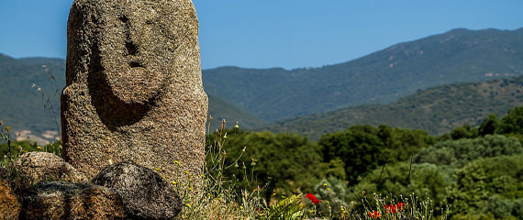Corsica - Filitosa

* Wil je meer weten over Corsica in de steentijd, dan kun je hiervoor terecht in Filitosa.
* Bij dit dorp niet ver van [Propriano](http://www.corsicavakantieinfo.nl/propriano/) zijn talloze menhirs, monumenten en zelfs de overblijfselen van een prehistorische nederzetting te bewonderen.
* 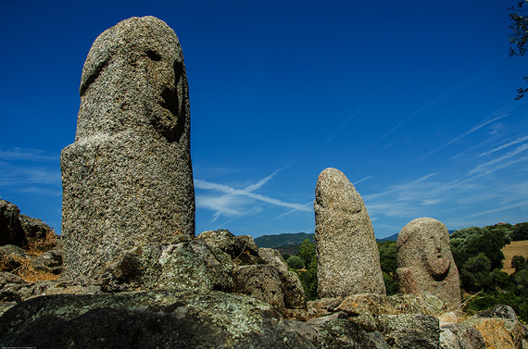Het is de grootste opgraving uit de steentijd van heel het eiland.

Geschiedenis

* In Filitosa zijn er sporen gevonden uit drie verschillende tijdperken: namelijk de nieuwe steentijd (6000 tot 3500 voor Christus), het megalithische tijdperk (3500 tot 1600 voor Christus) en het Torreaanse tijdperk (1600 tot 800 voor Christus).
* Veel is er niet bekend over het leven in die tijd en de [geschiedenis](http://www.corsicavakantieinfo.nl/geschiedenis/). Wel vermoeden historici dat de Torreanen van buiten het eiland kwamen en de reeds aanwezige megalithische beschaving verdrongen.
* In Filitosa zijn hiervoor aanleidingen gevonden.
* Ook is het echter mogelijk dat de periode van 1800 tot 1600 voor Christus een overgangsfase in de prehistorische bouwstijl betrof.
* De ruïnes van Filitosa werden in 1946 ontdekt door een lokale boer en zijn nu één van de bekendste [bezienswaardigheden](http://www.corsicavakantieinfo.nl/bezienswaardigheden/) van Corsica.

Filitosa bezienswaardigheden

* De opgravingen bestaan uit een aantal delen waarvan het centrale monument met 32 menhirs het meest interessant is. Op sommige van deze menhirs zijn de vormen van gezichten, zwaarden en helmen uitgebeiteld. Verspreid over het terrein staan ook een aantal losse menhirs.
* Allemaal stammen ze uit het megalithische tijdperk.
* Verder kun je op het archeologische terrein van Filitosa een ringmuur van grote vierkante stenen vinden, enkele tegen de rotsen aangebouwde huizen en ronde torens. Deze stammen allemaal uit de latere Torreaanse periode.
* Ze werden gebouwd van kapotgeslagen menhirs en duiden mogelijk op een strijd tussen de twee verschillende beschavingen.
* Behalve duizenden jaren oude menhirs en andere stenen bouwwerken, vind je in Filitosa tenslotte ook nog een klein museum.
* Hier kun je meer achtergrondinformatie over deze oudste beschavingen van Corsica te weten komen.